数据使用提取指南
国泰安研究服务中心是基于Internet的远程在线服务，只要上网，操作极其简单。在三大部分中，研究服务与学者服务的资讯，只要点击您所需栏目，内容将自动呈现您的面前，我们以交易数据库日数据为例为您介绍数据提取的方法。

数据提取的步骤如下：



以下我们为您详细介绍每个步骤的操作：

第一步：登陆网站

首先，在IE工具栏中输入国泰安研究服务中心的网址：http://hk.gtarsc.com 或www.gtarsc.com；而后输入您的用户名及密码即可进入到国泰安研究服务中心网站。

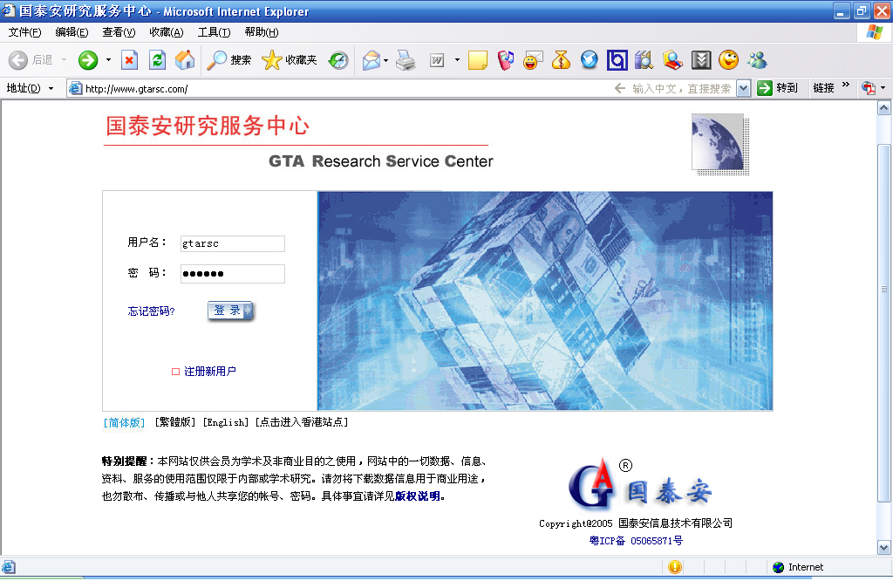
输入地址为： http://hk.gtarsc.com 或www.gtarsc.com
输入您已获得的用户名及密码
第二步：选择数据库
在数据服务的首页，单击您所需的数据库名称即可进入相应的数据提取页面，在此以交易数据库日数据为例。

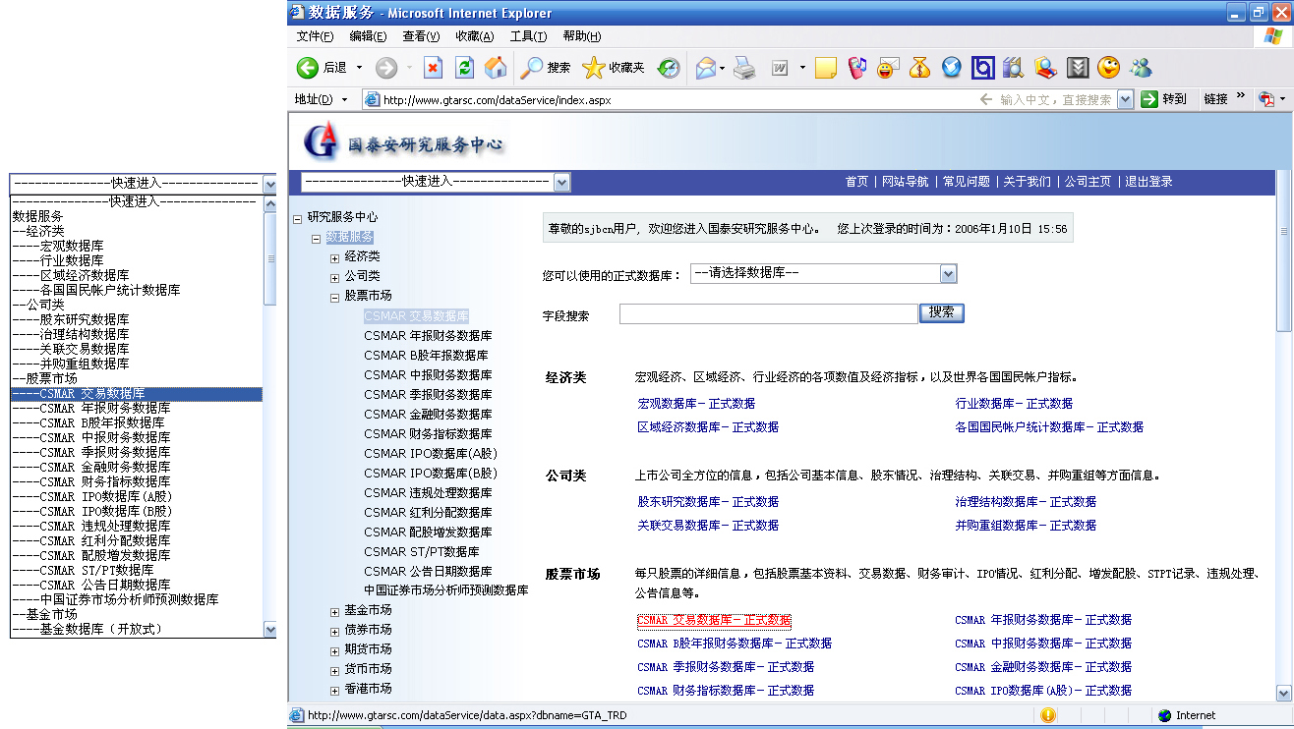
方式一
方式二
方式三
第三步：选择数据分类
进入交易数据库的数据提取页面后，您需要选择一个下级分类来提取数据，如交易数据库下的“日数据”。
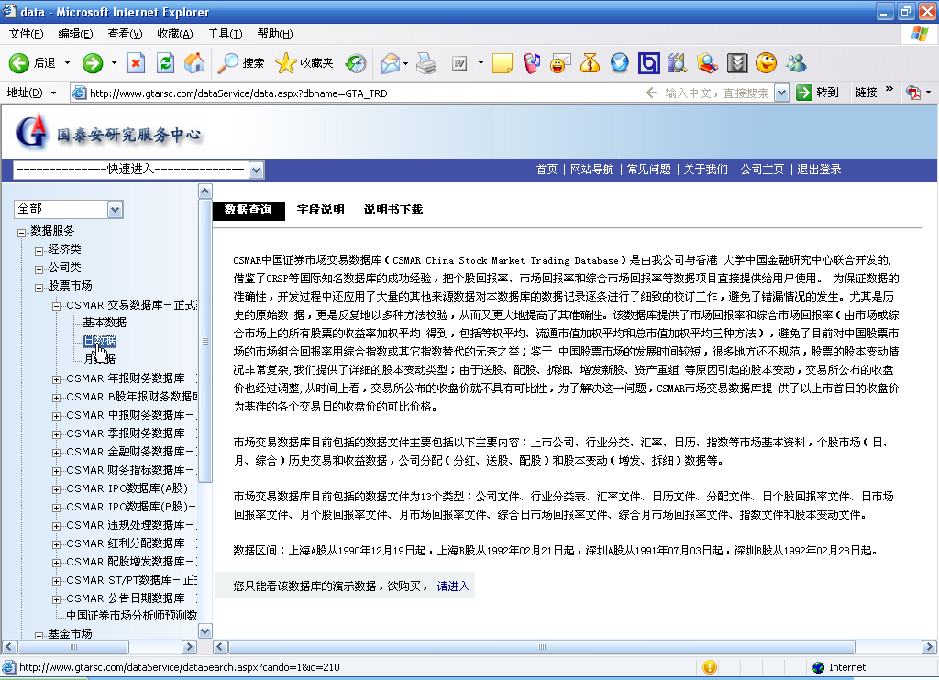
点击此处查看字段说明
点击此处下载该数据库说明书

第四步：选择代码: （四种方式）

进入“交易数据库－日数据”的数据提取页面后，首先选择您需要提取的股票代码，有以下四种方式：（对于一些和代码无关的分类，视图中不会出现代码选择）
（1）手动输入
您可以手动输入股票代码，如果输入多个代码，需要用逗号分隔。
（2）列表选择
点击输入代码框右侧的“选择代码”，会弹出如下的代码选择对话框，将所需代码选入右侧文本框，然后确定。（不同代码类型的选择框会有不同）
（3）导入文件
选择“导入代码文件”，您可以通过之前保存的代码文本文件（.txt）导入设置好的代码，该文件的格式需要每个代码之间用回车符分隔。
（4）选择全部
选择“所有代码”，可以导入所有代码的数据。

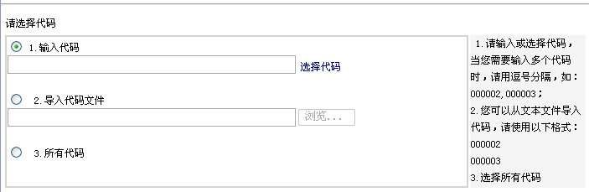
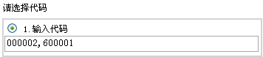
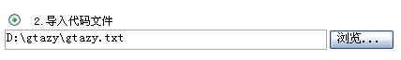
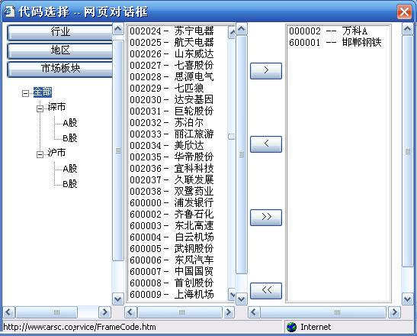

第五步：选择时间
您可以选择数据的时间区间（对于一些和时间无关的分类视图，不会出现时间选择）

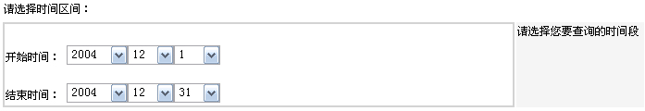

第六步：选择字段

在您需要下载的数据字段前打勾。我们为您提供三种查看字段说明的方式：
（1）单击左键：查看该字段的详细说明
（2）您可通过点击页面上方的中的“字段说明”查看该分类视图中所有字段的说明，包括字段代码、字段类型、字段名称，和字段说明。
（3）可通过“说明书下载”页面下载该数据库的PDF版说明书查看所有字段说明（如果您已经购买了该数据库）。

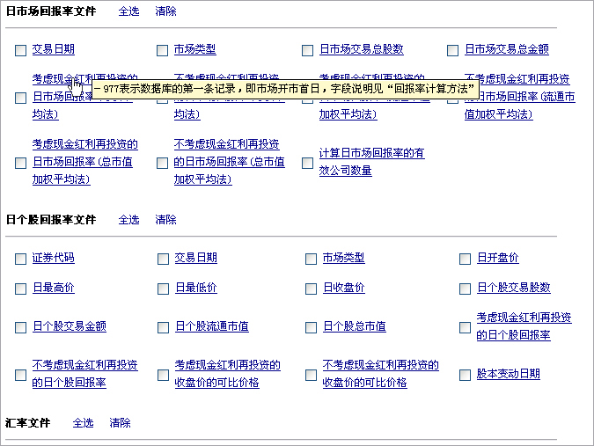

第七步：设置字段条件
您可对已经选择的字段设置条件（如果您不需要对字段设置条件，可跳过此部分）。
字段的条件包括两种：第一，某一指标与数值的关系；第二，某一指标与另一指标的关系；包括大于、小于、等于、不等于、大于等于、小于等于共6种。
设置字段条件的具体操作如下：
①先选择数据表和要设置条件的字段：如“日个股回报率文件”中的“日最高价”。
② 设置该字段的条件：如需要股票最高价大于30元的所有数据，方法是选择“大于”，“数值”，并在文本框中填入“30”，点击“添加”；该条件即被添加，并定义为“T1”。
③ 添加其他条件：如需要收盘价高于开盘价的所有数据，要依次选择“日个股回报率文件”、“日收盘价”、“大于”、“指标”、“日收盘价”、“与关系”、“添加”。此条件即被添加，定义为T2。
④更改以设置条件之间的逻辑关系
在“设置条件逻辑关系”下方的文本框中已经显示默认的条件关系式；其中and表示“与”关系，即多个条件同时满足；or表示“或”关系，即只满足其中一个条件。您可以根据自己的要求随意更改条件关系式，您可以使用的符号有and，or，和括号，例如您可以输入：（T1 and T2） or T3。
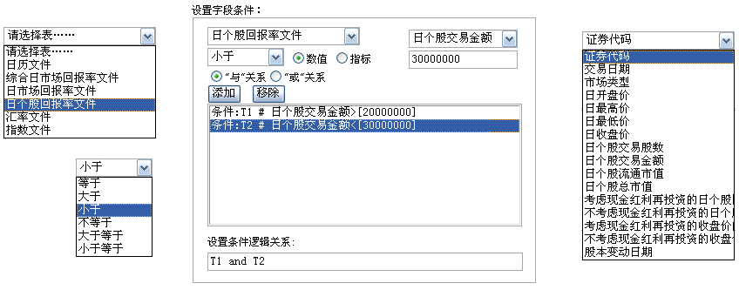

第八步：选择下载文件格式

您可选择生成文件的格式，目前提供的格式有 *.txt *.csv *.xls *.dbf 四种。

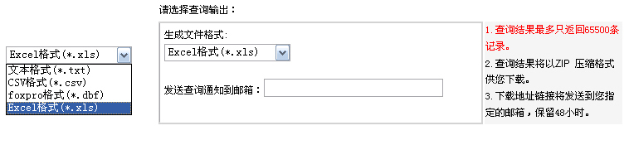
另外，您可以在“发送查询通知到邮箱”后填写自己的邮箱地址（如果您不需要，则可以跳过此项，不必填写），则此次查询结果页面的链接地址将会发送至您的邮箱，该查询结果页面将为您保留48小时。

第九步：下载文件
所有查询条件设置完毕后，点击“提交”，系统会生成查询结果页面并在新窗口中打开。（注意：查询结果最多只返回65500条记录）

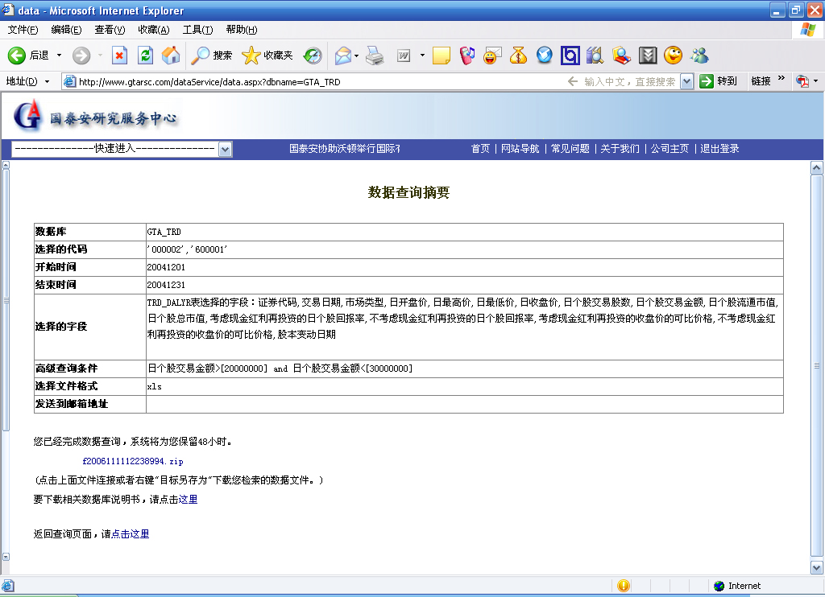

在此页面中，有生成数据文件的下载链接，您可以将生成文件下载至本地硬盘。文件为压缩文件.zip格式，其中包括数据文件和字段解释的文本文件（如果您选择的字段在不同的数据表中会有多个文件）。

